LES SIGNES DE LA QUALITÉ ET DE L’ORIGINE DES PRODUITS

^{PROBLÉMATIQUE}
- Comment le restaurateur fait il son choix pour acheter une denrée alimentaire ??
selon le prix qu’il pense vendre son plat, la réputation de son restaurant, le respect de son terroir,

- Quelles sont les caractéristiques liées aux signes de qualité ?
un produit cultivé ou élevé dans des conditions optimales. pas de pesticide ou de la nourriture saine sans antibiotique.
une methode locale ancestrale en profitant de ce que donne la nature locale.

LES CARACTERISTIQUES LIES AUX SIGNES DE QUALITE

- Un signe de qualité peut nous informer sur la QUALITE, la provenance d’un produit, mais aussi sur les methodes d’elevage ou de culture ainsi que sur les qualités ORGANOLEPTIQUES. pouvant le distinguer des produits de consommation courants.

CERTIFICATION | DEFINITION | EXEMPLES
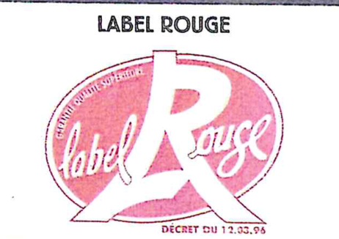

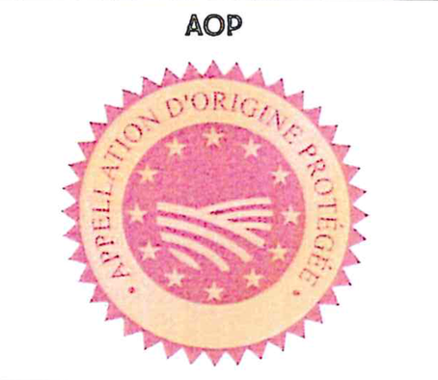
CERTIFICATION | DEFINITION | EXEMPLES
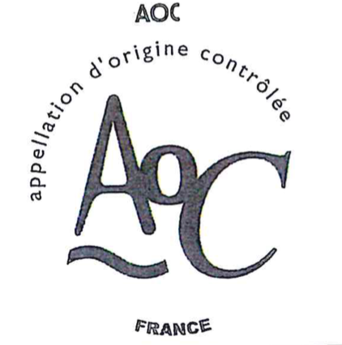

RECHERCHE A FAIRE :

Prix au Kg d’un poulet « STANDARD » Hors promotion : 6€/KG

Prix au Kg d’un poulet « LABEL ROUGE » Hors promotion : 10.€/KG

